Учреждение образования
«БЕЛОРУССКИЙ ГОСУДАРСТВЕННЫЙ ТЕХНОЛОГИЧЕСКИЙ УНИВЕРСИТЕТ»
Исследование метод текстовой стеганографии
Студент: Стрелковская В.А.
ФИТ 4 курс 2 группа
Преподаватель: Подрез А.А.

Минск 2025

1 Теоретические сведения
Цель: изучение стеганографических методов встраивания/извлечения тайной информации с использованием электронного файла-контейнера текстового формата, приобретение практических навыков программной реализации данного метода.
  - Классификация, сущность и основные особенности базовых методов текстовой стеганографии

Мы отмечали, что к текстовой стеганографии относятся методы, предусматривающие использование в качестве контейнера файла-документа текстового типа.
Многообразие методов текстовой стеганографии подразделяется на синтаксические методы, которые не затрагивают семантику текстового сообщения, и лингвистические, которые основаны на эквивалентной трансформации текстовых файлов-контейнеров, сохраняющей смысловое содержание текста, его семантику.
Для понимания сущности некоторых из методов полезно познакомиться с важнейшими особенностями и параметрами использования стилей (в том числе пространственно-геометрическими параметрами шрифтов), на основе которых строится текстовый файл-контейнер.
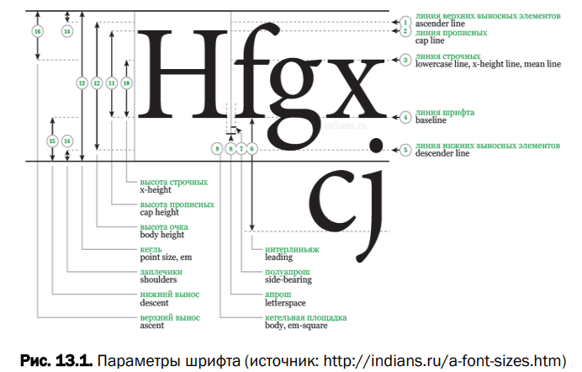
К синтаксическим методам компьютерной стеганографии, которые характеризуются сравнительно невысокой эффективностью (с точки зрения объема встраиваемой информации), относятся следующие (такие методы мы отнесем к числу базовых синтаксических методов):
- изменение расстояния между строками электронного текста (Line-Shift Coding); называется методом изменения межстрочных интервалов; сущность заключается в том, что используется текст с различными межстрочными расстояниями: выделяется максимальное и минимальное расстояния между строками, позволяющее кодировать соответственно символы «1» и «0» осаждаемого сообщения;
- изменение расстояния между словами в одной строке электронного текста (Word-Shift Coding); суть метода состоит в том, что осаждение информации основано на модификации расстояния между словами текста-контейнера;
- изменение количества пробелов между словами (частный случай метода Word-Shift Coding); основан та том, что, например, чередование одинарного пробела и двойного (хх_хх__хх) кодирует «1», переход же с двойного пробела на одинарный кодирует «0» (хх__хх_хх);
- на основе внесения специфических изменений в шрифты, т. е. начертания отдельных букв (Feature Coding); заключается в изменении написания отдельных букв используемого стандартного шрифта: визуально заметны различные образы, соответствующие буквам с верхними (например, l, t, d) или нижними (например, a, g) выносными элементами (см. рис. 13.1); например, букву «А» можно модифицировать, незначительно укорачивая длинную нижнюю часть буквы (рис. 13.2);
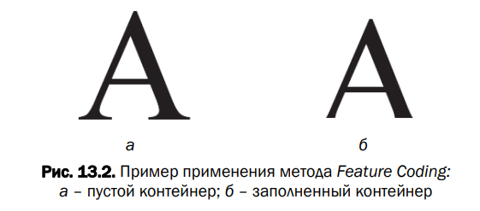
- изменение интервала табуляции; аналогичен вышеописанному методу изменения количества пробелов, только в этом случае меняется не количество пробелов, а соответственно расстояние между строками и интервал табуляции;
- Null Chipper (дословно – несуществующий, нулевой лепет); предполагает размещение тайной информации на установленных позициях слов или в определенных словах текста-контейнера, который, как правило, лишен логического смысла (как видно, действительно лепет);
- увеличение длины строки; предусматривает искусственное увеличение длины каждой строки за счет пробелов: например, нет пробела (определяется положением знака перехода на новую строку) – «0», один пробел – «1» (рис. 13.3)
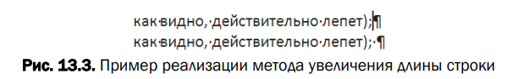
- использование регистра букв; для обозначения бита секретного сообщения, представленного единицей, используется символ нижнего регистра, а нулем – верхнего (или наоборот);
- использование невидимых символов; знак «пробел» кодируется символом с кодом 32, но в тексте его можно заменить также символом, имеющим код 255 (или 0), который является «невидимым» и отображается как пробел.
Еще одна важная особенность. Перечисленные методы работают успешно до тех пор, пока тексты представлены в коде ASCII.
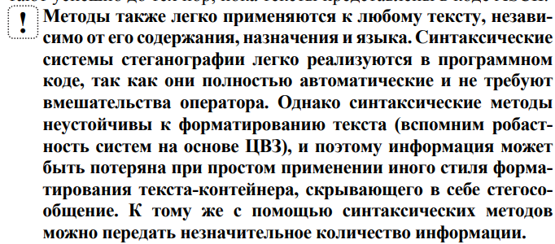
Существуют также стеганографические методы, которые интерпретируют текст как двоичное изображение.
К числу основных лингвистических методов относятся [2, 52]:
- метод синонимов; в качестве примера приведем подмножество синонимов: {«тайный», «секретный», «конфиденциальный», «доверительный»}
- метод переменной длины слова; основан на том, что длина слов в сообщении зависит от содержания секретного сообщения и способа кодирования слов: обычно одно слово текста-контейнера определенной длины кодирует два бита информации из стеганосообщения; например, слова текста длиной в 4 и 8 символов могут означать комбинацию битов «00», длиной в 5 и 9 – «01», 6 и 10 – «10», 7 и 11 букв – «11»; слова короче 4 и длиннее 11 букв можно вставлять где угодно для лексической и грамматической связки слов в предложении – программное приложение, которое декодирует принятое сообщение (извлекает сообщение из стеганоконтейнера), будет просто игнорировать их;
- метод первой буквы – программа-помощник в этом методе накладывает ограничение уже не на длину слова, а на первую (можно на вторую) букву; обычно одну и ту же комбинацию могут кодировать несколько букв, например, комбинацию «101» означают слова, начинающиеся с «А», «Г» или «Т»;
- мимикрия; мимикрия генерирует осмысленный текст, используя синтаксис, описанный в Context Free Grammar (CFG), и встраивает информацию, выбирая из CFG определенные фразы и слова; грамматика CFG – это один из способов описания языка, который состоит из статических слов и фраз языка, а также узлов.

  - Методы текстовой стеганографии на основе модификации цветовых и пространственно-геометрических параметров символов текста-контейнера
Поддерживаемые форматы документов-контейнеров, которые мы хотим рассматривать как объекты для скрытия тайной информации – любые, способные хранить цвет и иные указанные параметры символов и которые можно открыть с помощью процессора MS Office Word: (*.doc, *.docx), *.rtf (межплатформенный формат хранения размеченных текстовых документов), *.odt (открытый формат документов для офисных приложений).

    - Метод на основе апроша
Апрош определяет расстояние между соседними символами текста.
Встраивание сообщения в контейнер может быть основано на модификации базового (устанавливаемого текстовым процессором по умолчанию) значения апроша ао, его изменением от базового до некоторого максимального аmax (или минимального аmin), которое зрительно не должно отличаться от стандартного. Такое изменение производится с определенным шагом (дискретно) Δаi, каждому значению которого присваивается определенный бит или определенная комбинация битов.
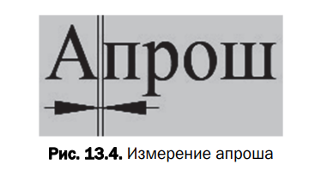
Изменение величины апроша между двумя определенными символами текста относительно базового значения ао на небольшое расстояние (пункты (пт) или доли пункта) формально можно представить в следующем виде:
Такое изменение не должно вызывать визуально заметного уплотнения (Δаt < 0) или разрежения (Δаt > 0) групп символов.
Особенностью рассматриваемого метода является возможность одноразового размещения (в апроше одного символа) числа битов, определяемого дискретной разницей между минимальным и максимальным значениями Δа.

    - Метод на основе кернинга
В текстовых документах встречаются такие сочетания знаков, которые образовывают визуальные «дыры» либо «сгущения».
Под кернингом обычно понимается процесс изменения межсимвольного расстояние между отдельными парами символов или кернинговыми парами (именно фактор парности отличает кернинг от апроша).
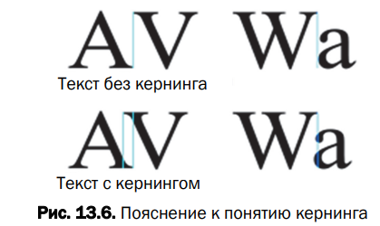
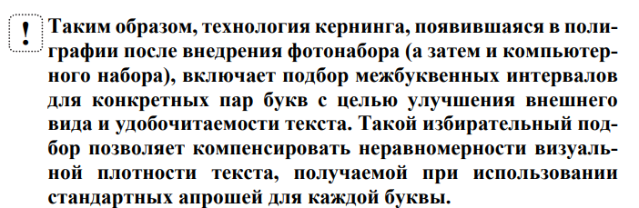
С появлением цифрового фотонабора стало возможным хранить такие критические сочетания знаков (кернинговые пары) для некоторого условного шрифта, общее число которых мы обозначим Nk, в памяти компьютера с указанием величины (σ), на которую необходимо сдвинуть символы, чтобы визуально выровнять буквенные просветы.
Значение кернинга может быть как положительным (когда знаки раздвигаются, σ > 0), так и отрицательным (когда сдвигаются, σ < 0). Эта величина в программах верстки устанавливается в процентах от ширины символа пробела используемого шрифта.
Следуя общепринятой методике, кернинг, как параметр, будем измерять в тысячных долях круглой шпации (Еm) – единицы измерения, которая определяется относительно текущего размера шрифта и равна ширине символа «М».
Заметим, что выбор символов текста для встраивания сообщения на основе модификации цветовых и пространственно-геометрических параметров может выполняться на основе ранее описанных принципов в соответствии с одним из элементов ключевой информации:
- локальный разброс;
- случайный (псевдослучайный) разброс;
- случайный (псевдослучайный) разброс с памятью;
- подряд.

- Особенности программной реализации методов
Общий принцип работы некоторого условного приложения проиллюстрирован на диаграмме деятельности.
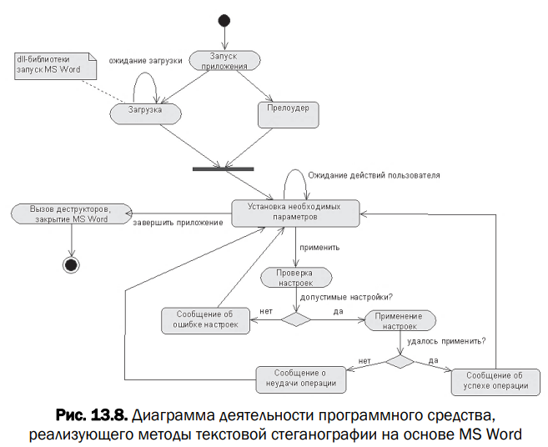

- Краткое описание специализированных программных средств
  - Программное средство «Sword»
Функционал программы построен на основе диаграммы, показанной на рис. 13.8. Основное окно средства показано на рис. 13.10
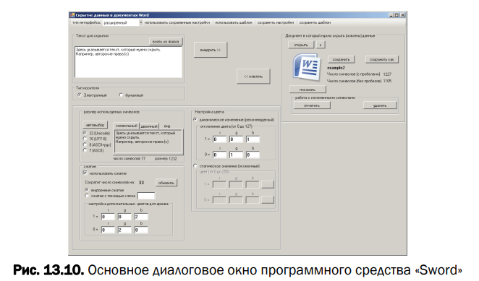
В области «Тип носителя» можно выбрать вид текстового документа-контейнера – электронный или бумажный. Разница заключается в том, что при выборе типа «бумажный» информация будет встраиваться лишь в символы, тогда как в типе «электронный» осаждение будет осуществляться и в пробельные элементы.
Использование 16-ричной и 32-ричной систем представления обусловлено тем, что при такой кодировке стегосообщение можно скрыть в меньшем объеме текста.
  - Программное средство «QuatesEmbed»
Здесь реализованы стеганографические методы для контейнеров DOCX-формата на основе модификации такого символа, как кавычка, которая может быть одинарной или двойной. Использование кода (0 или 1), соответствующего виду кавычки, позволяет осаждать информацию.
Главное окно приложения показано на рис. 13.14. Назначение элементов интерфейса не требует пояснений.
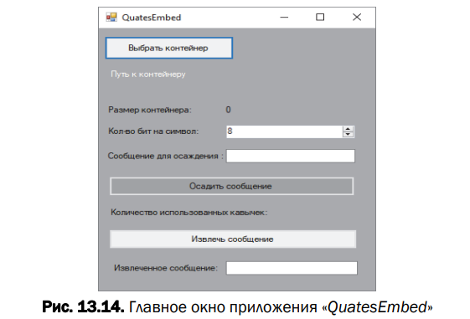

- Практическое задание
Программа реализовывает 2 метода. Первый – изменение длины строки. Реализация представлена на рисунке 4.1
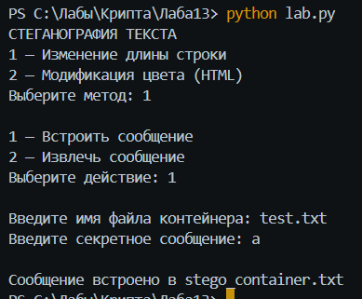
Рисунок 4.1 – Встраивание сообщения для изменения длины строки
Результат представлен на рисунке 4.2
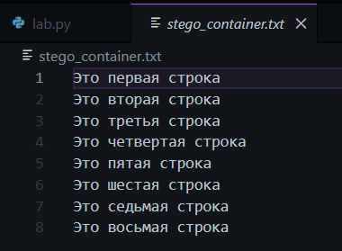
Рисунок 4.2 – Результат первого действия
Далее проверяем реализацию извлечения секретного слова. Представлено на рисунке 4.3
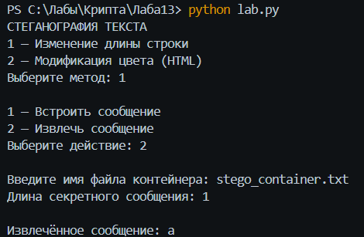
Рисунок 4.3 – Извлечение секретного сообщения
Вторая часть программы реализует модификацию цвета.
Проверяем встраивание сообщения. Реализация представлена на рисунке 4.4.
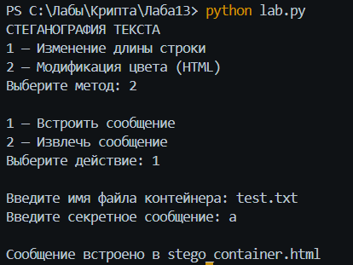
Рисунок 4.4 – Встраивание сообщения для модификации цвета
Проверяем полученный контейнер.
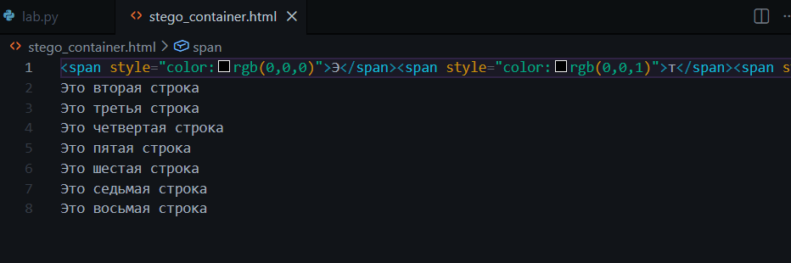
Рисунок 4.5 – Контейнер для модификации цвета
Теперь проверим извлечение секретного сообщения. Представлено на рисунке 4.6
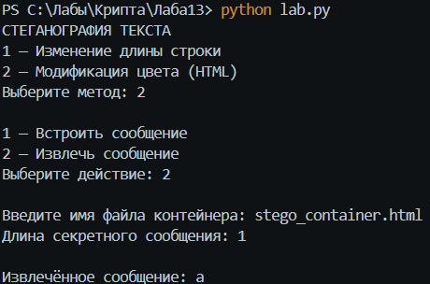
Рисунок 4.6 – Результат извлечения секретного сообщения
Ниже представлена часть кода программы.
# ---------- МЕТОД 2: МОДИФИКАЦИЯ ЦВЕТА (HTML) ----------

def embed_color(container_text, secret):
bits = text_to_bits(secret)
result = ''
bit_index = 0

for char in container_text:
if bit_index < len(bits):
color = 'rgb(0,0,1)' if bits[bit_index] == '1' else 'rgb(0,0,0)'
result += f'<span style="color:{color}">{char}</span>'
bit_index += 1
else:
result += char

return result

def extract_color(container_html, secret_length):
bits = ''
i = 0

while i < len(container_html) and len(bits) < secret_length * 8:
if container_html.startswith('<span', i):
if 'rgb(0,0,1)' in container_html[i:i+50]:
bits += '1'
else:
bits += '0'
i = container_html.find('</span>', i) + 7
else:
i += 1

return bits_to_text(bits)

Вывод
В ходе выполнения лабораторной работы было разработано авторское приложение, реализующее метод текстовой стеганографии на основе модификации пространственно-геометрических параметров текста-контейнера. В качестве способов сокрытия информации использовались изменение длины строк и незначительная модификация цвета текста. Экспериментальные результаты показали корректность скрытия и извлечения сообщений при визуальной незаметности изменений, что подтверждает эффективность выбранного стеганографического метода.

